Конспект урока по математике
Учителя математики и информатики Евпаторийской ОШ № 2
Губской Ольги Васильевны

Тема УРОКА: СУММА УГЛОВ ВЫПУКЛОГО МНОГОУГОЛЬНИКА
Геометрия.

Цели урока:
Образовательная: Обобщить знания учащихся о ломаной; ввести понятия п-угольника и его элементов; научить использовать программу ДИНАМИЧЕСКАЯ ГЕОМЕТРИЯ для построения многоугольников и измерения их углов.
Развивающая: Формировать приемы мышления: обобщения и конкретизации, анализа и индукции; умения делать выводы; развивать логическое мышления, устную математическую речь.
Воспитательная: Воспитание интереса к математике и информатике, внимания, организованности, уважительного отношения к учителю и друг к другу.

Продолжительность урока: 1 час (45 минут).
Тип урока: урок изучения нового материала.
Оборудование: раздаточный дидактический материал (каточки для тестирования и исследовательские карты), компьютер.
Средства обучения: презентация Microsoft PowerPoint, программа DG (Динамическая геометрия).

План урока:
1. Организационный этап. Сообщение темы и цели урока. Инструктаж по технике безопасности. (2 мин)
2. Актуализация опорных знаний. (3 мин)
3. Объяснение нового материала
- теоретическая часть (15 мин)
- исследовательская часть (12 мин)
4. Закрепление знаний и умений в процессе выполнения практических заданий. (10 мин)
5. Подведение итогов урока. (2 мин)
6. Домашнее задание. (1 мин)

Примеры учат лучше, чем теория…
Исаак Ньютон
Ход урока
- Организационный этап. Сообщение темы и цели урока. Инструктаж по технике безопасности.
Наш урок второй в большой теме «Многоугольники» и посвящается он сумме углов выпуклого многоугольника. В названии темы некоторые термины понятны – «сумма», «угол», а с некоторыми мы познакомимся сегодня. В тетрадях записываем число, тему урока.
Мы с вами находимся в компьютерном классе, поэтому я вам напомню некоторые правила техники безопасности:
- садясь за компьютер, учащийся берет с собой только тетрадь и ручку;
- сидеть на рабочем месте нужно так, чтобы линия глаз находилась в центре экрана;
- начинать работу только по указанию преподавателя; во время работы выполнять все требования учителя;
- на клавиши нажимать плавно, не допуская резких ударов; не прикасаться к монитору, не трогать провода.

II.Актуализация опорных знаний
Еще 2400 лет тому назад китайский педагог Конфуций сказал:
«То, что я слышу, я забываю.
То, что я вижу и слышу, я немного запоминаю.
То, что я слышу, вижу и обговариваю, я начинаю понимать.
Когда я слышу, вижу, обговариваю и делаю, я приобретаю знания и навыки».
Итак, я приглашаю вас к сотрудничеству. Чтобы повторить материал прошлого урока мы используем компьютер. На Рабочем столе найдите пиктограмму Презентация МНОГОУГОЛЬНИКИ, вызовите контекстное меню правой кнопкой мыши, выберите команду Показать. Передвигаемся по презентации при помощи клавиши Enter.
(Просмотр слайдов с параллельным обсуждением.)
Форма работы – фронтальная.
- Какие виды ломаных изображены на рисунке?
- Назовите эти ломаные.
- Сколько звеньев имеет каждая ломаная?

- Хватает ли в вопросе данных чтобы выполнить отбор?
- Как вы ответите, если условием отбора будет: число звеньев ломаной; вид ломаной;
длина ломаной?

III. Объяснение нового материала
Теоретическая часть
- Продолжаем изучать тему.
Один из учащихся читает определение.
- Записываем в тетрадь в столбик новые термины, они выделены на экране красным цветом и подчеркнуты.

(Первая – простая замкнутая ломаная, вторая – замкнутая ломаная с самопересечением).

- Сколько вершин у этого многоугольника? А сторон?
А диагоналей, проведенных из одной вершины? Почему только 2?

-Проведем прямую, например, через сторону АВ. Эта прямая разбивает плоскость на две полуплоскости и весь многоугольник лежит в одной из этих полуплоскостей.

- Какими сторонами образован угол В?
- Чему равна сумма смежных углов?

Закрепление теоретического материала
- Сколько вершин у двадцатиугольника?
- Сколько диагоналей можно провести из одной вершины десятиугольника?
- На сколько треугольников разбивают восьмиугольник диагонали, проведенные из одной вершины?
- Чтобы проверить насколько хорошо вы усвоили теоретический материал, я предлагаю вам заполнить карточки.
Форма работы – в парах.
Из одной вершины n-угольника провели диагонали
Количество  углов  n | Количество  диагоналей  d | Количество  треугольников  Δ
13
 | 7
 |  | 6

Проверка – фронтальная.
Исследовательская часть
Форма работы – индивидуальная.
- Первые геометрические факты были открыты в глубокой древности опытным (или, как говорят, экспериментальным) путем. Но в V в. До нашей эры в развитии геометрии произошел решительный поворот, связанный с именем Фалеса, уроженца города Милеет. Собственно говоря, Фалес не был профессиональным математиком. Он был купцом, разъезжал на своем корабле по Средиземному морю и торговал различными товарами. А в свободное время занимался математикой, которую очень любил. И этот любитель математики сделал величайшее открытие: он обнаружил, что многие геометрические закономерности можно получать не опытной проверкой, а с помощью рассуждений, вывода, дедукции. Мы с вами факты, установленные таким путем называем теоремами. Я предлагаю вам сейчас проделать за 10 минут весь путь от эксперимента до доказательства.
- У вас на столах лежат исследовательские карты, которые мы будем заполнять. (Приложение 2)
В проведении опытных наблюдений нам поможет программа Динамическая геометрия, которая была создана учеными Харьковского государственного педагогического университета. Найдите на Рабочем столе компьютера пиктограмму DG, запустите программу, выполните следующие команды: пункт меню Файл  опция Открыть  кнопка Рабочий стол выделить файл под именем «Для урока по теме Сумма углов выпуклого многоугольника» кнопка Открыть. (Приложение 1)
- Итак, задача. Мы из курса геометрии 7 класса знаем, чему равна сумма углов треугольника. Интересно, есть ли закономерность суммы углов произвольного выпуклого многоугольника.
(Работа с исследовательской картой: измеряем углы четырехугольника, пятиугольника, шестиугольника, вычисляем сумму углов, делаем вывод).
VI. Закрепление знаний и умений в процессе выполнения практических заданий
Форма работы – фронтальная. Решение задач. (Приложение 2)
V. Подведение итогов урока. Учитель отмечает активных учащихся, тех кто работал у доски. Учащимся предлагается один из разноцветных квадратиков согласно цвету, который соответствовал их состоянию на уроке. (Желтый – комфортно, зеленый – обыкновенный – среднее между комфортно и сковано, красный – напряженно, сковано). Учитель благодарит учащихся за урок.
VI. Домашнее задание.
Л.С.Атанасян и др., Глава V, §1, п. 40, ,№ 363, 364 (в), 365 (в,г). Составить кросворд с новыми словами.
Приложение 1А
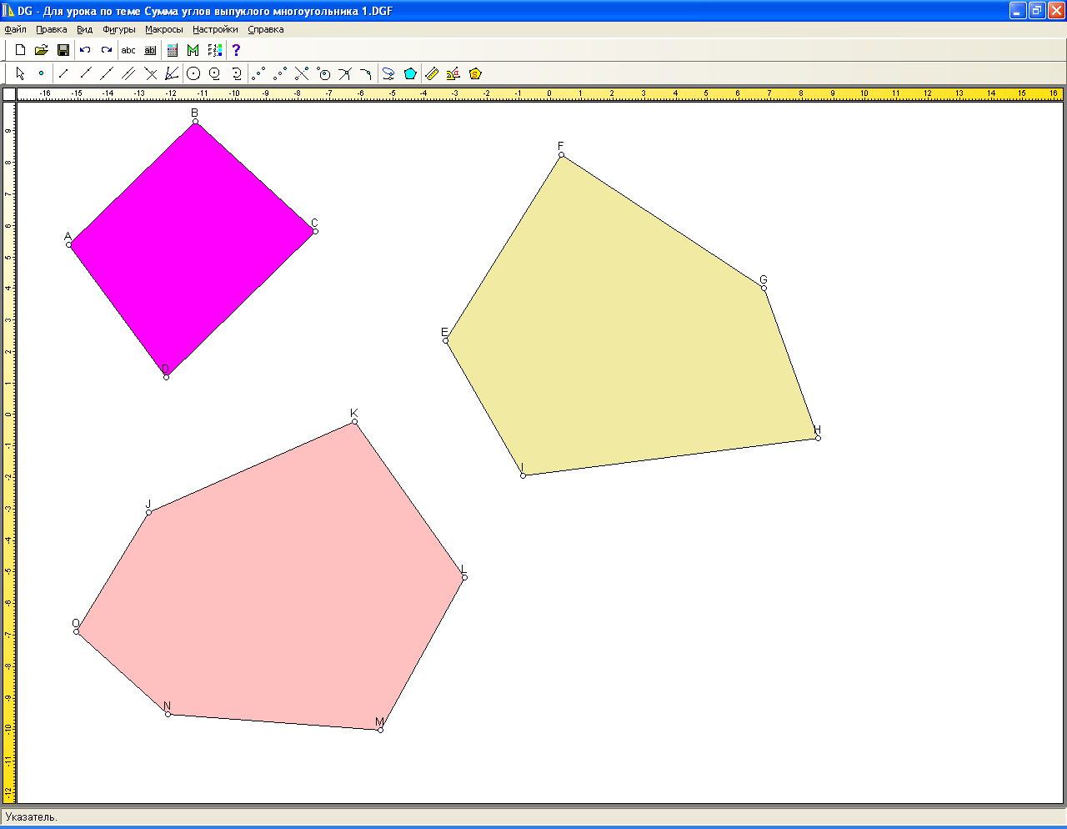

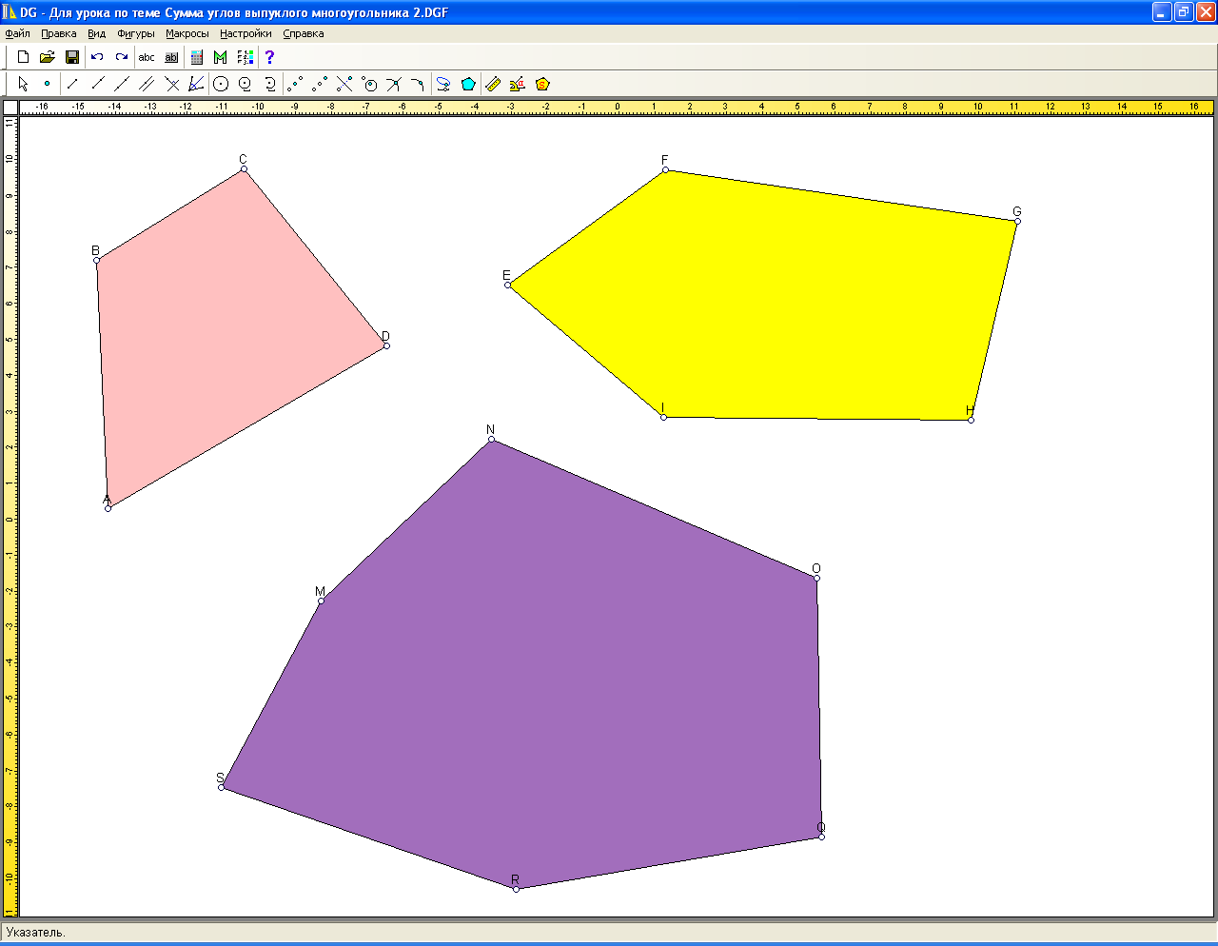

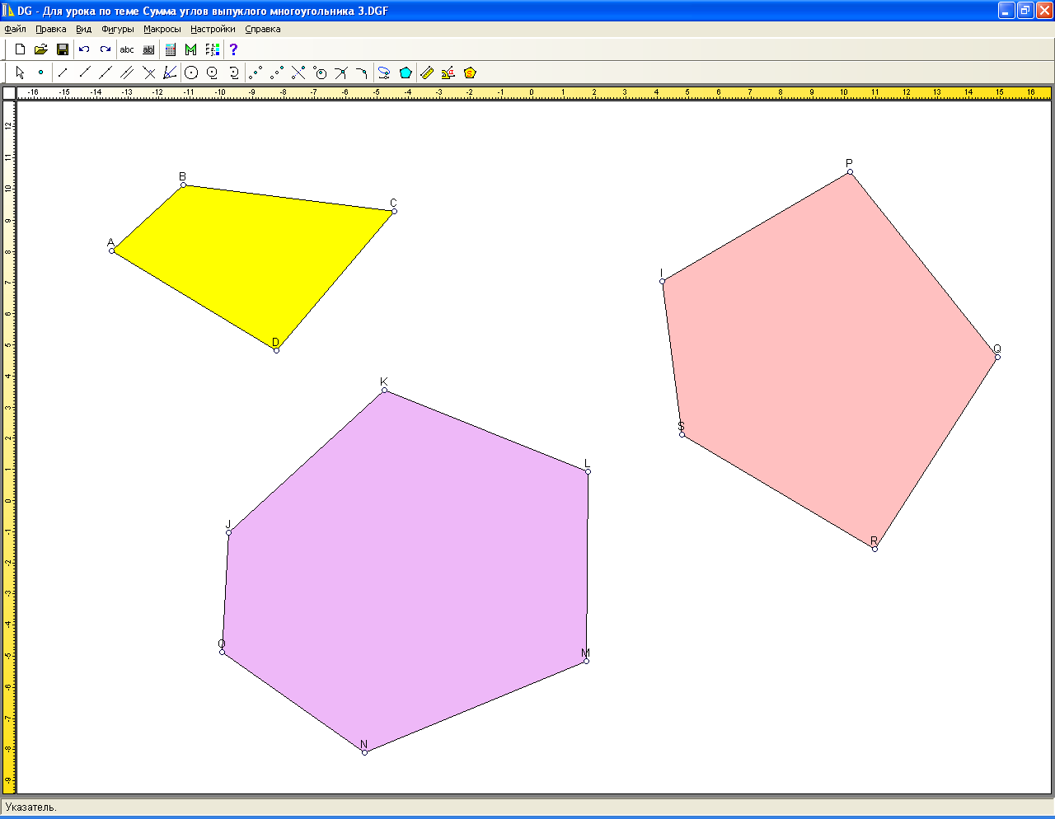
Приложение 2
Исследовательская карта

Количество  углов  п | Сумма всех углов  (записать выражение и результат) | Сделать вывод  (180⁰ • х)
3 | 180⁰ | 180⁰ • 1

